San José siempre me cuidó

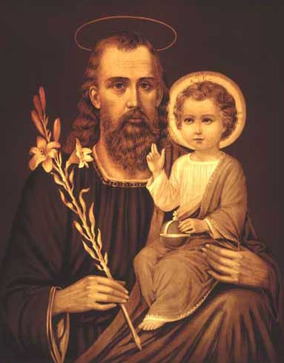

Es hermoso el testimonio de un Hermano de la Salle, Hno Paciano Luis, que falleció en una casa de retiro a los 90 años, y declaraba que siempre el gran San José le había protegido, por que le tuvo una devoción singular toda su vida, desde que sus madre se la inculcó y su padre fue gran devoto del Santo

“Era yo muy pequeño cuando perdí a mis padres muy pronto, pero siempre recordé lo que me habían dicho del gran Santo esposo de María y Padre del niño Jesús.. Los tíos que me habían recogido me tenían a su servicio y cuidaban de mí.
A los doce años oí predicar a los Padres Redentoristas y tuve la idea de hacerme religioso como ellos.
Cuatro de mis amigos siguieron a los misioneros. En cuanto a mí, la oposición sistemática de mis tíos tenía trazas de no terminar nunca. A los dieciocho años se me acabó la paciencia y les declaré un día:
— Mañana mismo me voy..., no sé adónde..., pero me voy.
Y al día siguiente, 16 de julio de 1891. festividad de Nuestra Señora del Carmen. lleno de gozo, tomé el tren para Madrid.
Dos o tres estaciones antes de la capital, creo que en Avila. la tierra de Santa Teresa, tan devota de San José, sube un venerable anciano que se sienta junto a mí. Me pregunta a dónde voy, si tengo empleo, etc., a todo lo cual tuve que contestar siempre negativamente. El anciano me escuchaba con gran atención. Cuando llegamos, al bajar del tren, me dijo paternalmente:
— No tengas miedo, yo lo arreglaré todo.
Al salir de la estación pide un coche y dice al conductor:
— A Cuatro Caminos, Bravo Murillo, 104; el Noviciado de los Hermanos de las Escuelas Cristianas.
Quise agradecer a mi caritativo guía, pero había desaparecido y nunca he sabido cómo. ¿Quién pudo ser este venerable anciano sino el glorioso San José, mi amadísimo protector?
No ha habido cosa que yo le haya pedido en mis noventa años de vida que no me la haya concedido. San José y yo tenemos una pacto de amistad. Yo nunca le pido una cosa que no este bien. El que nunca me niega una cosa que no este mal

